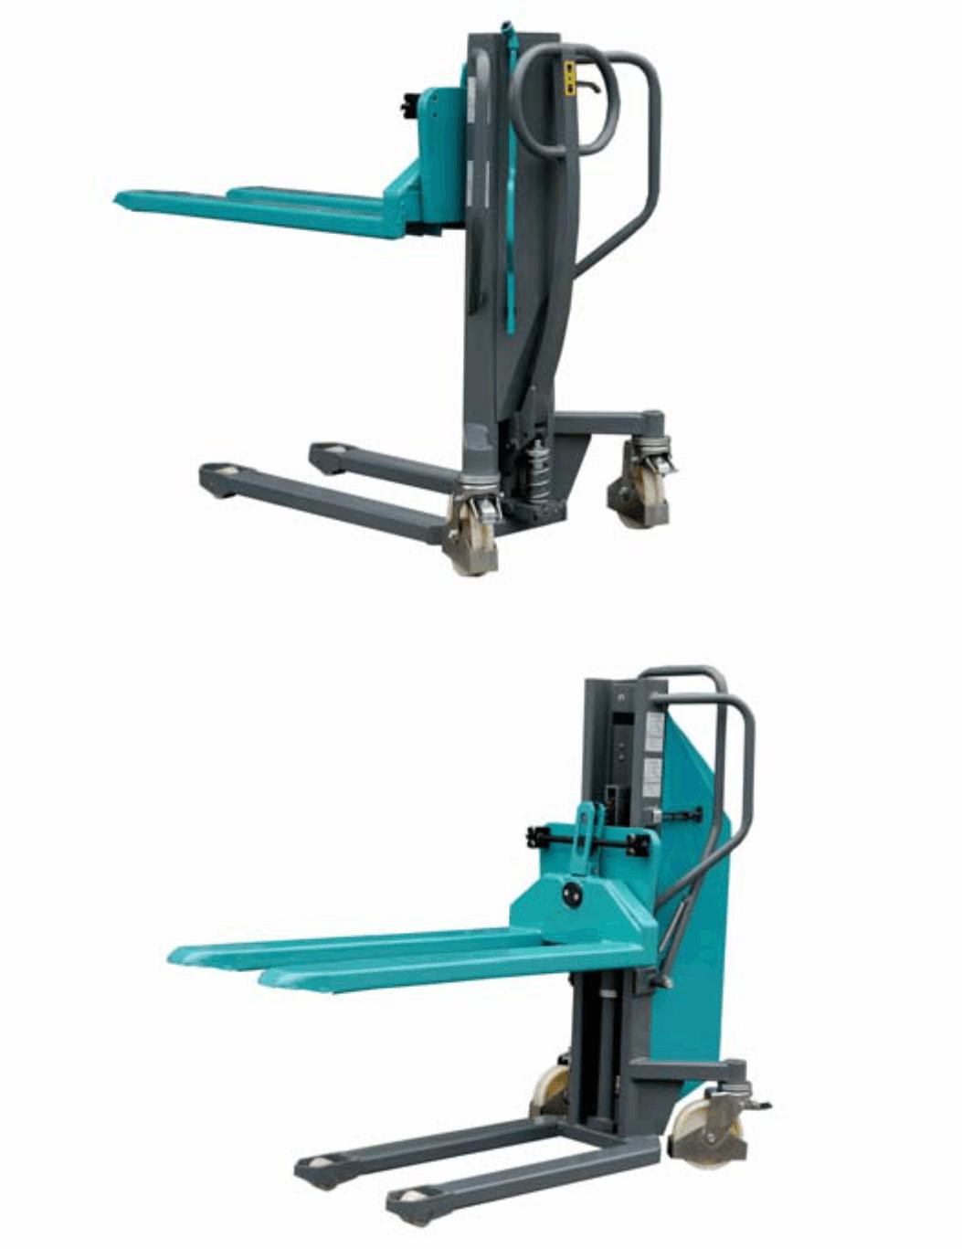Wózek paletowy wysokiego podnoszenia
Instrukcja obsługi i konserwacji

Wykaz części zamiennych

HS-T0809

EHS-T0809

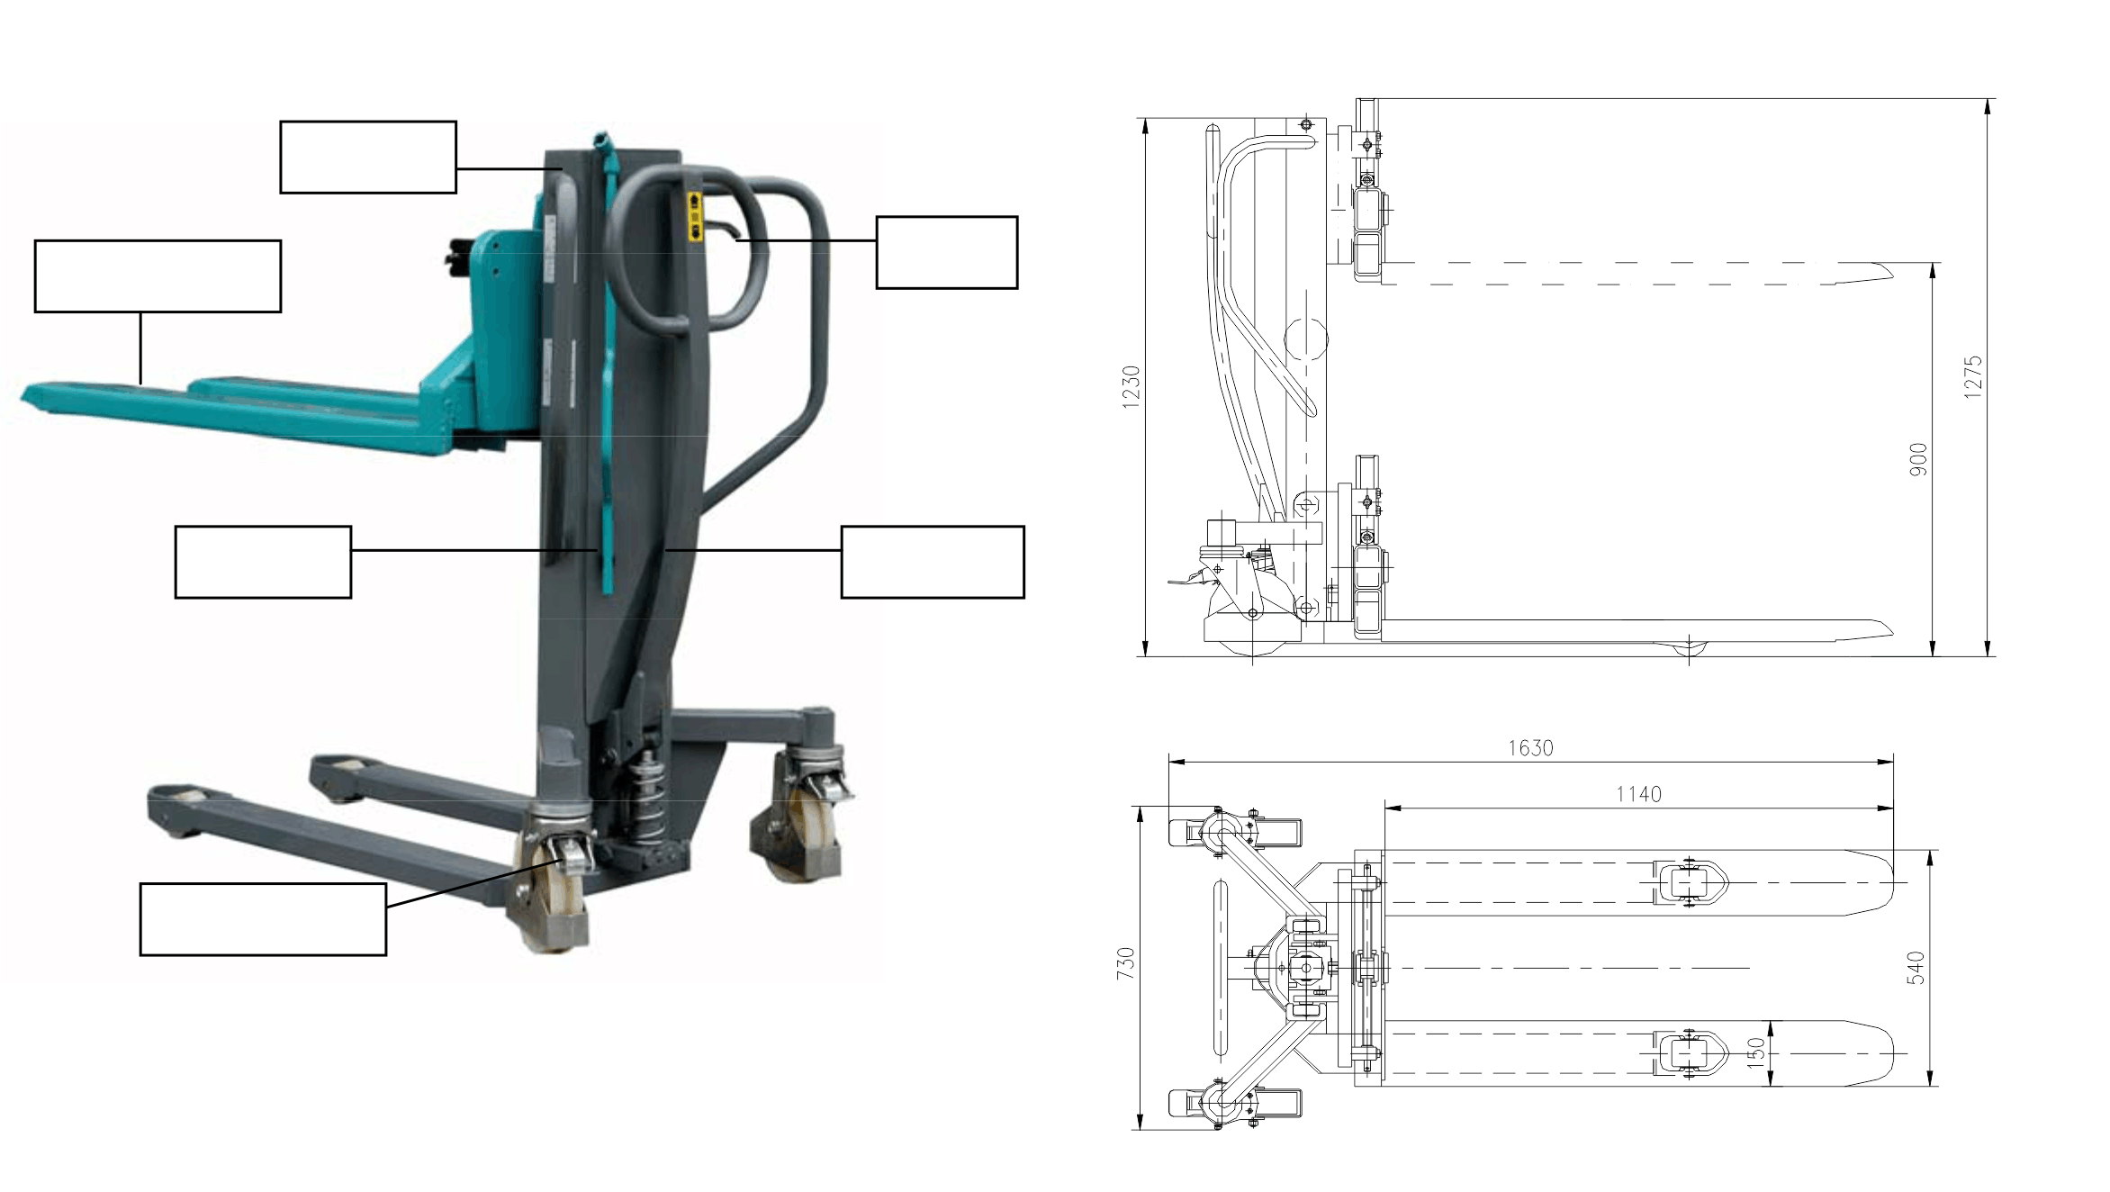

HS-T0809

Rama

Widły przechylne Dźwignia

Korba Uchwyt

Hamulec postojowy

Instrukcja obsługi i konserwacji
Wózek paletowy wysokiego podnoszenia HS-T0809

Ręczny wózek wysokiego podnoszenia (dalej „wózek”) jest przeznaczony do transportu i przemieszczania materiałów załadowanych na platformach transportowych lub paletach, na płaskich i twardych powierzchniach. Umożliwia odbieranie i podstawianie palet z materiałem do maksymalnej wysokości podnoszenia wózka oraz przechylanie ładunku umieszczonego na palecie skrzyniowej o ma x . wysokości 400 mm, tj. z położeniem środka ciężkości 200 mm nad widłami pod kątem +20°. Zmniejsza wysiłek fizyczny osoby manipulującej materiałem.

Dane techniczne

 | HS-T0809
Udźwig Długość Szerokość Wysokość Długość wideł  Szerokość wideł  Min. wysokość wideł nad podłogą Szerokość wideł  Waga wózka  Wysokość podnoszenia Powierzchnia nośna wideł Kąt nachylenia wideł  Podnoszenie z ładunkiem (na 1 skok ręczny) Podnoszenie bez obciążenia (na 1 skok ręczny) | 800  1630  730  1230  1140  150  87  540  220  900  1140x540  ±20  ≥18  ≥60 | kg mm mm mm mm mm mm mm kg mm mm  °  mm mm

Instrukcja obsługi
Wózek dostarczany jest przez producenta z blokiem hydraulicznym wypełnionym olejem hydraulicznym zgodnym z normą ON 65 6890. Zaleca się, aby przy codziennym użytkowaniu sprawdzać poziom oleju raz w miesiącu. Poziom oleju jest prawidłowy, gdy jego powierzchnia znajduje się bezpośrednio pod otworem wlewowym (zamkniętym korkiem), gdy widły są opuszczone do najniższej pozycji. Podczas uzupełniania oleju należy go przefiltrować przez filtr 25 μm (alternatywnie można uzupełnić SHELL TELLUST T 15, MOBIL DTE 11 M, CASTROL HYSPIN AWS 15).

Usuwanie powietrza z oleju hydraulicznego

Gdy wózek jest przechowywany przez dłuższy czas lub jeśli przeprowadzi się niefachową naprawę, powietrze może dostać się do układu hydraulicznego, co spowoduje nieprawidłowe działanie wózka. Obecność powietrza w układzie hydraulicznym objawia się częściowym swobodnym ruchem uchwytu podczas pompowania lub nierównomiernym ruchem wideł podczas podnoszenia. Problem ten można usunąć przede wszystkim przez sprawdzenie poziomu oleju. Dźwignię sterującą należy przestawić w położenie transportowe (położenie „O”) i na skutek pompowania w tej pozycji powietrze zostanie usunięte z obszaru tłoka pompy. Następnie należy przestawić dźwignię sterującą w położenie podnoszenia (położenie „I”), napompować widły do maksymalnej wysokości nad podłogą i wykonać jeszcze kilka ruchów. Teraz blok hydrauliczny jest prawidłowo przewietrzony i można opuścić widły doich najniższej pozycji nad podłogą.

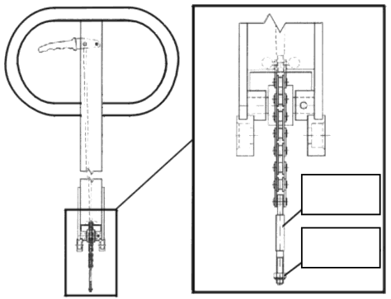Regulacja zaworu bloku hydraulicznego
Sprzęgło
Nakrętka M5

- Jeśli dźwignia sterująca znajduje się w dolnym położeniu i podczas pompowania nie następuje podnoszenie wideł, należy poluzować nakrętkę M5 znajdującą się na sprzęgle.

- Jeżeli dźwignia sterująca jest wciśnięta w jej górne położenie i nie następuje opuszczenie wideł, należy dokręcić nakrętkę M5 znajdującą się na sprzęgle.

Podręcznik obsługi

Wózek może obsługiwać pracownik powyżej 18 roku życia, który jest sprawny umysłowo i fizycznie oraz zna wszystkie przepisy bezpieczeństwa dotyczące transportu materiałów za pomocą wózków nożycowych niskiego podnoszenia i ich obsługi. Czynności obsługowe wózka wykonuje się za pomocą uchwytu, na którym umieszczona jest dźwignia sterująca, połączona z blokiem hydraulicznym. Podczas manipulowania (podnoszenie, uruchamianie) ładunkiem o masie powyżej 600 kg konieczne jest, aby wózek obsługiwały dwie osoby.

Podnoszenie

Dźwignia sterująca musi znajdować się w dolnym położeniu (położenie „I”, patrz rysunek). Przesuwając uchwyt w górę i w dół, jednostka hydrauliczna generuje moc potrzebną do podniesienia ładunku.

Transportowanie ładunku (pozycja transportowa)

Dźwignia sterująca musi znajdować się w położeniu środkowym (położenie „O”). W tym położeniu wysokość ładunku jest stała. Dźwignia jest w tym położeniu unieruchomiona. Widły znajdują się w dolnym położeniu ok. 200 mm nad podłożem.

Opuszczanie

Wcisnąć dźwignię sterującą do jej górnej pozycji (położenie „2”). W tym położeniu otwiera się zawór bezpieczeństwa w jednostce hydraulicznej, a rama wózka opada do najniższego położenia. Szybkość opuszczania zależy od siły nacisku na dźwignię sterującą.

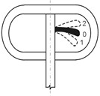rys. 1

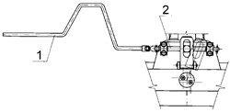Przechylanie
rys. 2

Przechylanie wideł o + 20° wykonuje się mechanicznie za pomocą korby (patrz rysunek 2).
1 - Korba 2 - Śruba trapezowa

Schemat obciążenia HS-T0809

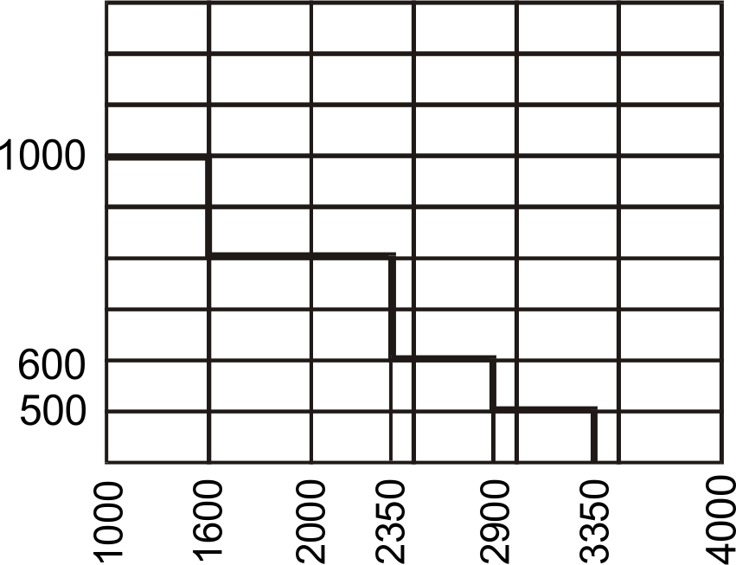Udźwig, kg

Wysokość, mm

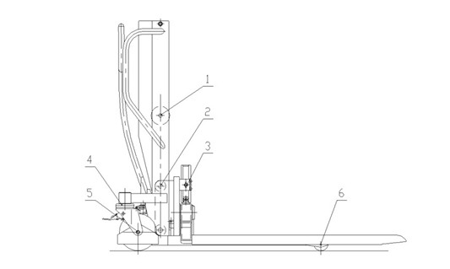Plan smarowania

Poz. Lp. | Miejsce smarowania | Liczba miejsc  HS-T0809 | Typ środka smarnego | Ilość środka smarnego | Interwał
1  2  3  4  5  6 | Łożysko koła łańcuchowego Łożysko wideł  Spirala  Łożysko koła przedniego Łożysko koła przedniego Łożysko tylnego koła | 1  4  2  2  4  4 | T – K3 T – V2 T – V2 T – V2 T – V2 T – V2 | 0,01 kg  0.005 kg  0.005 kg  0.005 kg  0.005 kg  0.005 kg | Dwa razy w roku Raz w roku Raz w roku Raz w roku Raz w roku Raz w roku

Przepisy dotyczące bezpieczeństwa
Podczas obsługi ładunków należy stosować procedury operacyjne, które chronią operatorów przed wypadkami i obrażeniami. Wynikają one głównie z nieprawidłowego zamocowania ładunku, przekroczenia maksymalnej ładowności lub poślizgu wózka na złej nawierzchni transportowej. Progi i podobne przeszkody należy wyrównać za pomocą ramp oraz pomostów między sąsiednimi kondygnacjami.

Zabrania się:

- używania wózka do obsługi ładunków na pochyłych powierzchniach
- wykonywania wszelkich czynności naprawczych i konserwacyjnych wózka w trakcie przewożenia ładunku
- obsługi ładunków, których środek ciężkości znajduje się powyżej 500 mm
- przewożenia ładunków podniesionych wyżej niż jest to określone, 200 mm nad podłożem, z wyjątkiem niezbędnego transportu technologicznego

Uwaga:
- niezbędnym transportem technologicznym jest odbiór i umieszczenie ładunku w miejscu składowania.

Konieczne jest:
- przestrzeganie naklejonego na każdej układarce schematu załadunku podczas manipulacji ładunkiem.

Utylizacja produktu
Użytkownik produktu po zakończeniu okresu eksploatacji jest zobowiązany:

- opróżnić układ hydrauliczny i przekazać olej do recyklingu
- przekazać wszystkie części metalowe do recyklingu
- przekazać wszystkie części z tworzyw sztucznych do systemu odpadów komunalnych

Łańcuch

HS-T0809

Łańcuch 12 A-1 | L = 857 (46 ogniw) | 1 szt.

EHS-T0809

Łańcuch 12 A-1 | L = 857 (46 ogniw) | 1 szt.

Lista elementow - blok hydrauliczny

10
Blok hydrauliczny
Lp. | Poz | Opis | Szt. | Uwaga
1  2  3  4  5  6  7  8  9  10  11  12  13  14  15  16  17  18  19  20  21  22  23  24  25  26  27  28  29  30  31  32  33  34  35  36  37  38  39  40 | HS101 HS102 HS103 HS104 HS105 HS106 HS107 HS108 HS109 HS110 HS111 HS112 HS113 HS114 HS115 HS116 HS117 HS118 HS119 HS120 HS121 HS122 HS123 HS124 HS125 HS126 HS127 HS128 HS129 HS130 HS131 HS132 HS133 HS134 HS135 HS136 HS137 HS138 HS139 HS140 HS141 HS142 HS143 HS144 | Walec  Śruba Miedziana wykładzina  Sprężyna Sworzeń podnoszący Stalowa kulka 5,55 Tuleja lewego zaworu Miedziana wykładzina  Sprężyna płaska Pierścień uszczelniający 11,8*2,65  Sworzeń oporowy 3*16,8 Pierścień zatrzaskowy 12 Kielich sprężyny Sprężyna  Tłok pompy  Pierścień uszczelniający 11,2*2,65 Pierścień uszczelniający D16 Gniazdo sprężyny  Pierścień uszczelniający przeciwpyłowy 16 Zębatka sprężynowa 8*40  Pierścień uszczelniający 14*1,8 Tuleja zaworu  Stalowa kulka 5 Sworzeń podnoszący Sprężyna  Śruba  Pierścień uszczelniający 8*1,8 Stalowa kulka 8  Tuleja zaworu prawego Pierścień uszczelniający 4,5*1,8 Sprężyna  Zawór powrotny oleju Śruba M6*35 Nakrętka M6 Wspornik  Pedał nożny Podkładka pod pedał Rolka  Łożysko bezolejowe 1028 Sworzeń  Łożysko bezolejowe 26/20*18*11 Tuleja  Prawa sprężyna skrętna Oś uchwytu | 1  1  1  1  1  1  1  3  1  2  1  3  1  1  1  1  1  1  1  1  1  1  1  1  1  1  1  1  1  1  1  1  1  2  1  1  1  1  1  1  4  2  1  1

11
Blok hydrauliczny
Lp. | Poz. | Opis | Szt. | Uwaga
45  46  47  48  49  50  51  52  53  54  55  56  57  58  59 | HS145 HS146 HS147 HS148 HS149 HS150 HS151 HS152 HS153 HS154 HS155 HS156 HS157 HS158 HS159 | Lewa sprężyna skrętna Tłok  Tłoczysko  Pierścień uszczelniający 43,7*3,55 Y x Pierścień uszczelniający d35 Uszczelka olejowa  Górna nakrętka  Pierścień uszczelniający 34,5*3,55 Pierścień uszczelniający przeciwpyłowy J35 Uszczelka kompozytowa 10  Śruba zaślepiająca Śruba M5 x 16 Uchwyt  Elastyczny trzpień cylindryczny 4*30 Zespół komory ręcznej | 1  1  1  1  1  1  1  1  1  1  1  1  1  1

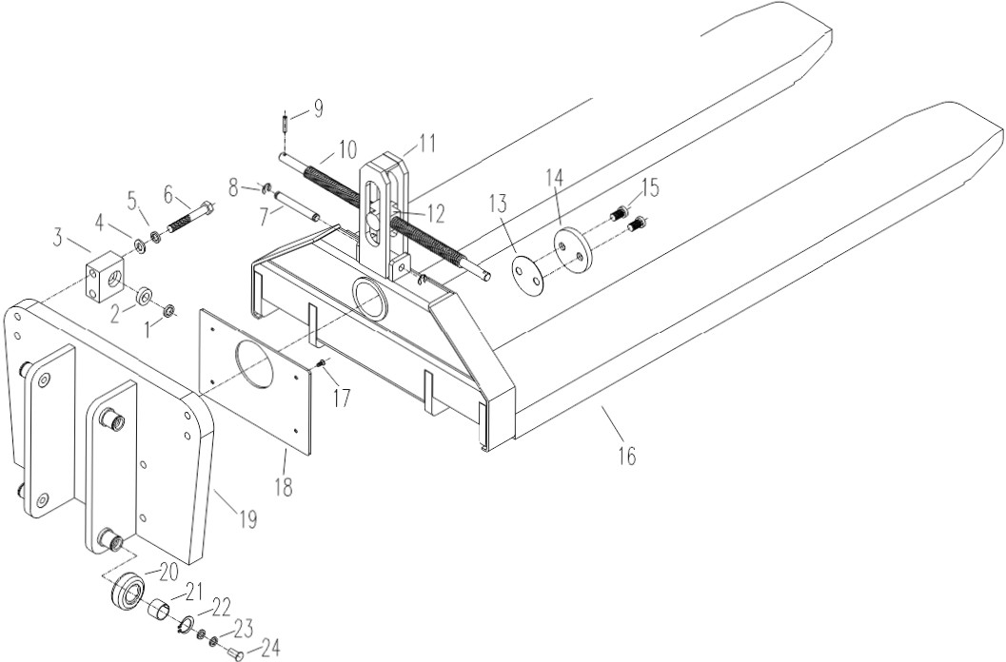
Widfy przechylne

13
Widły przechylne
Lp | Poz. | Opis | Szt. |  | Uwaga
1  2  3  4  5  6  7  8  9  10  11  12  13  14  15  16  17  18  19  20  21  22  23  24 | HS201T HS202T HS203T HS204T HS205T HS206T HS207T HS208T HS209T HS2010T HS2011T HS2012T HS2013T HS2014T HS2015T HS2016T HS2017T HS2018T HS2019T HS2020T HS2021T HS2022T HS2023T HS2024T | Podkładka  Łożysko  Uchwyt śruby trapezowej  Podkładka płaska 12  Podkładka sprężysta 12  Śruba M12 x 80  Sworzeń ramienia widelca  Pierścień zatrzaskowy 9  Zawleczka 5 x 30  Śruba trapezowa M20 x 4  Ramię widelca – spawane  Blokada śruby trapezowej  Podkładka  Osłona popychacza  Śruba  Widły przechylne – spawane  Śruba M5 x 8  Płyta opasująca  Wspornik wideł – spawany  Rolka  Łożysko  Pierścień zatrzaskowy 25  Podkładka 10  Słupek |  |  | 2  2  2  4  4  4  1  2  2  1  1  1  1  1  2  1  4  1  1  4  4  4  8  4

Rama - spawana HS-T0809

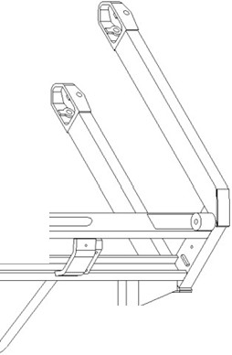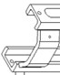
0

15
Rama – spawana HS-T0809

Rama ta jest zespawana z większej liczby części, które są połączone w jedną nierozbieralną całość.

16

EHS-T0809

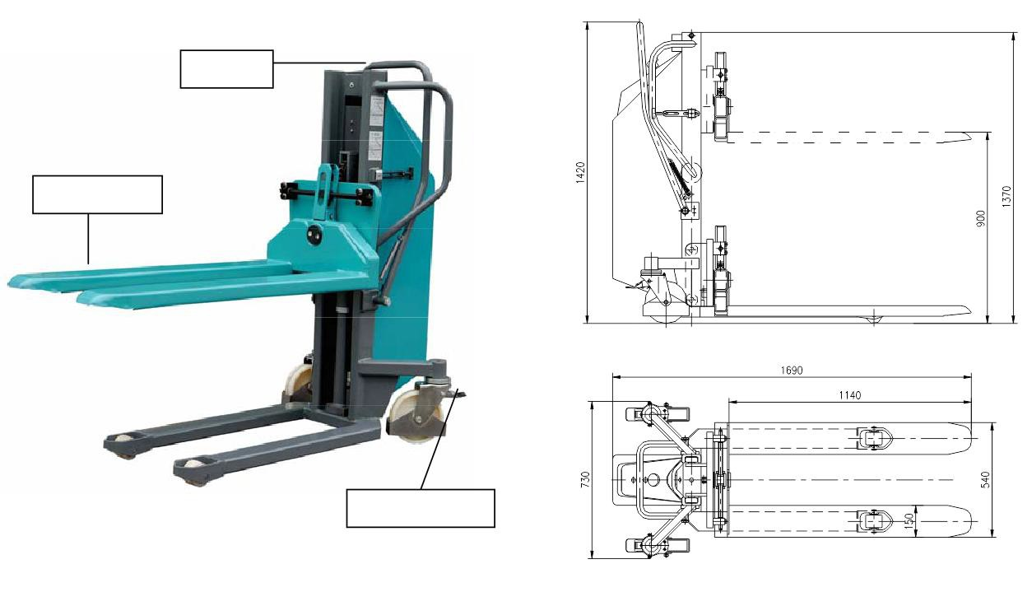
Opis i ilustracja
EHS-T0809
Uchwyt
Wid y przechylne
Hamulec postojowy

Instrukcja obsługi i konserwacji
Wózek paletowy wysokiego podnoszenia EHS-T0809
Ręczny wózek wysokiego podnoszenia z elektrycznym podnośnikiem (dalej „wózek”) jest przeznaczony do transportu, przenoszenia i układania materiałów umieszczanych na paletach. Umożliwia odbieranie i ustawianie palet do maksymalnej wysokości podnoszenia wózka za pomocą agregatu elektrohydraulicznego. Zmniejsza wysiłek fizyczny osoby manipulującej materiałem.

Dane techniczne
 | EHS-T0809
Udźwig Długość Szerokość Wysokość Długość wideł  Szerokość wideł  Min. wysokość nad podłogą Szerokość wideł  Rozstaw między widłami Waga wózka  Wysokość podnoszenia Powierzchnia nośna wideł Kąt pochylenia wideł  Prędkość podnoszenia bez ładunku Prędkość podnoszenia z ładunkiem Prędkość opuszczania z ładunkiem Prześwit nad podłogą  Akumulator w układzie jezdnym Agregat elektrohydrauliczny | 800  1690  730  1420  1140  150  87  540  240  275  900  1140x540  ±20  ≥0,05  ≥0,07  ≥0,045 30  2x12V/ 60Ah  12 V, 700W | kg mm mm mm mm mm mm mm mm kg mm mm  °  m/sek m/sek m/sek mm

Opis konstrukcji

Wózek składa się z ramy zewnętrznej, ramy wewnętrznej, siłownika roboczego, agregatu hydraulicznego, wideł i uchwytu. Widły podnosi się za pomocą łańcucha zakotwiczonego do ramy zewnętrznej, który jest popychany przez tłoczysko siłownika roboczego. Przeciwległy koniec łańcucha jest zamocowany do wideł. Odbiór tłoczyska jest zapewniony przez ciśnienie oleju hydraulicznego wytwarzanego przez agregat hydrauliczny. Agregat jest uruchamiany przez naciśnięcie przycisku w górę i w dół. Kąt obrotu kół wynosi 360°, każde z kół wyposażone jest w hamulec.

W obwodzie elektrycznym zainstalowane są następujące części:
- bezpiecznik elektryczny obwodu zasilania
- bezpiecznik elektryczny obwodu sterowania
- gniazdo przyłączeniowe do podłączenia ładowarki

W obwodzie hydraulicznym zamontowany jest zawór dławiący.

Jednostka elektrohydrauliczna
Przepływ Zbiornik Moc silnika Natężenie | 0,75 ml/obr.  1L  700 W  12 V  2 x 12V / 60Ah min. 1500 min.  min. 100 podniesień
Źródło
Akumulator w układzie jezdnym Ilość cykli ładowania Podniesienia / 1 cykl ładowania

Instrukcja obsługi wózka

Sprawdzenie i napełnianie oleju

Siłownik roboczy wózka jest wypełniony olejem hydraulicznym RENOLIN HV – 32. Jeżeli wózek jest używany codziennie, zaleca się sprawdzenie poziomu oleju 1 raz w miesiącu. Właściwa ilość oleju jest wtedy, gdy w zbiorniku znajduje się minimalna ilość oleju, podczas gdy widły znajdują się w najwyższym położeniu. Podczas napełniania olejem bloku hydraulicznego olej należy filtrować przez filtr 25 μm.

Kontrola akumulatora

Konieczna jest regularna kontrola akumulatora za pomocą urządzenia do pomiaru gęstości elektrolitu. Gdy gęstość elektrolitu jest poniżej 75% wartości nominalnej, zaleca się doładowanie akumulatora, aby nie doszło do jego rozładowania. Akumulator należy czyścić i używać zgodnie z instrukcją obsługi.
Akumulator należy zawsze ładować za pomocą ładowarek, które są zgodne z podaną specyfikacją wymaganego akumulatora. Ładowarka jest dostarczana jako wyposażenie dodatkowe.

Regulacja prędkości opuszczania

W obwodzie hydraulicznym, na płycie siłownika hydraulicznego zamontowany jest zawór dławiący, za pomocą którego ustawia się prędkość opuszczania wideł. W przypadku gdy konieczna jest zmiana prędkości opuszczania, można zamówić zawór dławiący ze śrubą regulacyjną (patrz rysunek „Podłączenie i mocowanie jednostki hydraulicznej EHS”), który może być wykorzystany do zmiany prędkości.

Podręcznik obsługi

Wózek ten może być obsługiwany przez pracownika powyżej 18 roku życia, który jest sprawny umysłowo i fizycznie oraz zna wszystkie przepisy bezpieczeństwa dotyczące transportu materiałów za pomocą wózków z elektrycznym podnośnikiem i obsługą. Do obsługi układarki służą dwa przyciski.

Podnoszenie

Podnoszenie wideł odbywa się za pomocą przycisku, na którym jest zaznaczona strzałka „LIFT” (Podnoszenie). Po naciśnięciu przycisku zostaje włączony silnik elektrohydrauliczny, co powoduje podnoszenie wideł.

Transport ładunku

Gdy żaden z przycisków nie jest wciśnięty, widły znajdują się w pozycji neutralnej. Ładunek jest utrzymywany w dowolnej pozycji, którą zapewnia zawór zwrotny w obwodzie hydraulicznym. Transport ładunku jest dozwolony, gdy widły znajdują się nie wyżej niż 200 mm nad podłogą.

Opuszczanie

Naciśnięcie przycisku ze strzałką „LOWER” (Opuszczanie) powoduje otwarcie zaworu i opuszczenie wideł do najniższej pozycji. Prędkość opuszczania reguluje przepustnica.

Schemat obciążenia EHS-T0809

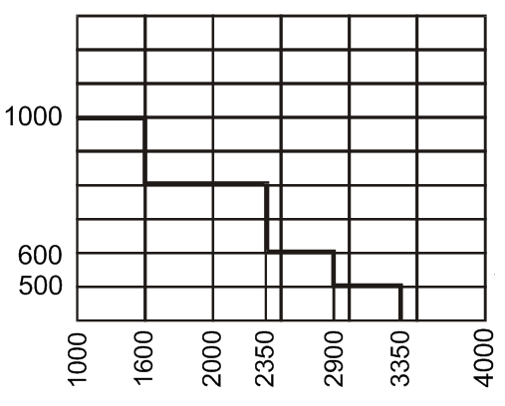Beladen, kg

Wysokość, mm

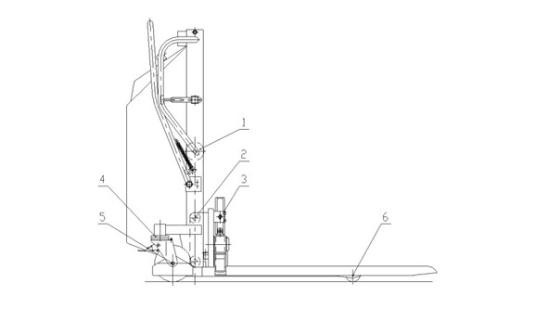Plan smarowania

Poz. Lp. | Miejsce smarowania | Liczba miejsc  HS-T0809 | Ilość środka smarnego | Ilość środka smarnego | Interwał
1  2  3  4  5  6 | Kettenradlager Gabellager Helix Vorderradlager Vorderradlager Hinterradlager | 1  4  2  2  4  4 | T – K3 T – V2 T – V2 T – V2 T – V2 T – V2 | 0,01 kg  0.005 kg  0.005 kg  0.005 kg  0.005 kg  0.005 kg | Dwa razy w roku  Raz w roku  Raz w roku  Raz w roku  Raz w roku  Raz w roku

Przepisy dotyczące bezpieczeństwa

Podczas obsługi ładunków należy stosować procedury operacyjne, które chronią operatorów przed wypadkami i obrażeniami. Wynikają one głównie z nieprawidłowego zamocowania ładunku, przekroczenia maksymalnej ładowności lub poślizgu wózka na złej nawierzchni transportowej. Progi i inne podobne przeszkody należy wyrównać za pomocą ramp oraz pomostów między sąsiednimi kondygnacjami.

Zabrania się:

  - używania wózka do obsługi ładunków na pochyłych powierzchniach
  - wykonywania wszelkich czynności naprawczych i konserwacyjnych wózka w trakcie przewożenia ładunku
  - obsługi ładunków, których środek ciężkości znajduje się powyżej 500 mm
  - przewożenia ładunków podniesionych wyżej niż jest to określone, 200 mm nad podłożem, z wyjątkiem transport niezbędny technologicznie

Uwaga:
  - Transportem niezbędnym technologicznie jest odbiór i umieszczenie ładunku w miejscu składowania.

Konieczne jest:
  - przestrzeganie naklejonego na każdej układarce schematu załadunku podczas manipulacji ładunkiem.

Utylizacja produktu
Użytkownik produktu po zakończeniu okresu eksploatacji jest zobowiązany:

- opróżnić układ hydrauliczny i przekazać olej do recyklingu
- przekazać wszystkie części metalowe do recyklingu
- przekazać wszystkie części z tworzyw sztucznych do systemu odpadów komunalnych

Schemat obwodu elektrycznego

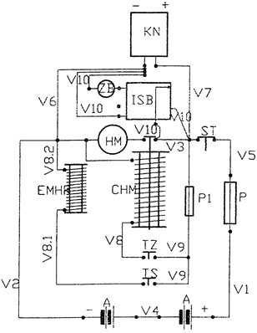KN ZB ISB HM ST P
CHM MS A P1
EMHR

TZ TS
V1-V10

-złącze zasilania
- zapasowa bateria
  - wskaźnik akumulatora
    - silnik hydrauliczny
-przycisk zatrzymania
    - bezpiecznik 160 A
- cewka silnika hydraulicznego
- mikroprzełącznik
- akumulator
- bezpiecznik 6,3 A
  - elektromagnes silnika
hydraulicznego
  - przycisk podnoszenia
  - przycisk opuszczania
- przewodniki

Podl czanie ichwvtanie pnewodow hVdraulicznych do EHS

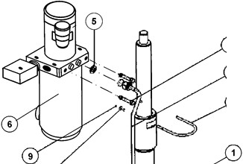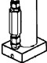
8
3
2

27
Podłączanie i chwytanie przewodów hydraulicznych do EHS
Lp. | Poz. | Opis | Szt. | Uwaga
1  2  3  4  5  6  7  8 | EHS101 EHS102 EHS103 EHS105 EHS106 EHS108 EHS109 EHS110 | Siłownik roboczy - zap.  Zacisk  Wąż kompresyjny  Prosta piasta  Agregat hydrauliczny  opcja – agregat hydrauliczny  Śruba M10 x 35  Nakrętka M6  Podkładka  6,3 | 1  1  1  2  1  1  1  1

Zes p61 silownika roboczego do EHS

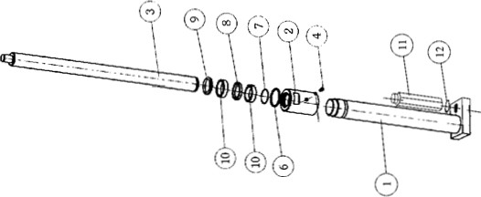
I
(

28

29

Zespół siłownika roboczego do EHS
Lp. | Poz. | Opis | Szt. | Uwaga
1  2  3  4  5  6  7  8  9  10  11  12 | EHS201 EHS202 EHS203 EHS204 EHS205 EHS206 EHS207 EHS208 EHS209 EHS210 EHS211 EHS212 | Siłownik – spawany Pokrywa Tłoczysko  Śruba M6 x 10  Podkładka uszczelniająca 10 x 6 x 1  Pierścień zabezpieczający 45  Pierścień 55 x 3  Uszczelnienie 45 x 55 x 8 Pierścień zgarniający P5 (45) Pierścień prowadzący 45 x 50 x 15 Zawór przepustnicy  Piasta G1/4”/M15 x 1,5 | 1  1  1  1  1  1  1  1  1  2  1  1

Widfy przechylne

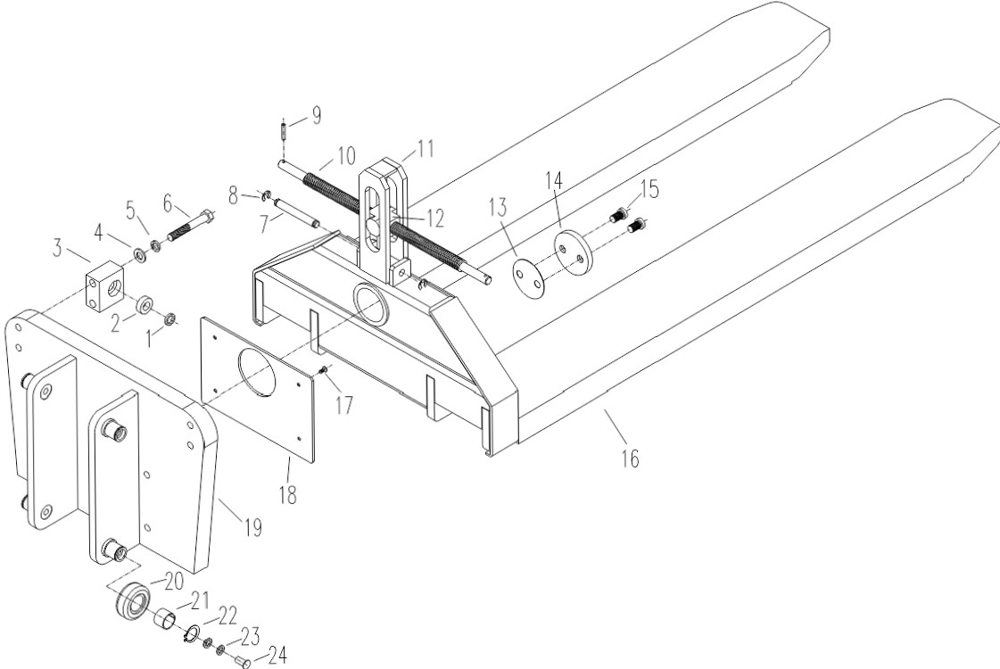
30

31

Widły przechylne
Lp. | Poz. | Opis | Szt. | Uwaga
1  2  3  4  5  6  7  8  9  10  11  12  13  14  15  16  17  18  19  20  21  22  23  24 | HS201T HS202T HS203T HS204T HS205T HS206T HS207T HS208T HS209T HS2010T HS2011T HS2012T HS2013T HS2014T HS2015T HS2016T HS2017T HS2018T HS2019T HS2020T HS2021T HS2022T HS2023T HS2024T | Podkładka  Łożysko  Uchwyt śruby trapezowej  Podkładka płaska 12  Podkładka sprężysta 12  Śruba M12 x 80  Sworzeń ramienia widelca  Pierścień zatrzaskowy 9  Zawleczka 5 x 30  Śruba trapezowa M20 x 4  Ramię widelca – spawane  Blokada śruby trapezowej  Podkładka  Osłona popychacza1  Śruba  Widły przechylne – spawane  Śruba M5 x 8  Płyta opasująca  Wspornik wideł – spawany  Rolka  Łożysko  Pierścień zatrzaskowy 25  Podkładka 10  Słupek | 2  2  2  4  4  4  1  2  2  1  1  1  1  1  2  1  4  1  1  4  4  8  4

Rama - spawana EHS-T0809

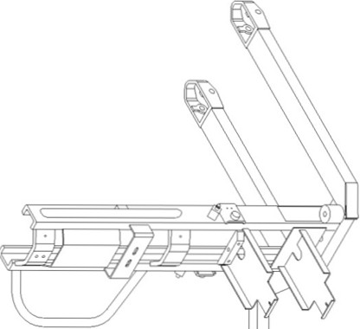
0

32

33
Rama – spawana EHS-T0809

Rama ta jest zespawana z większej liczby części, które są połączone w jedną nierozbieralną całość.

